Тональность ми минор
Ми минор – три вида: в этом примере цветом выделены изменения ступеней (в соответствии с правилами)
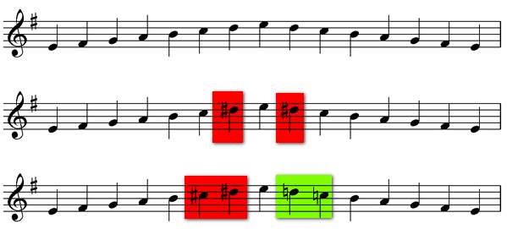
1.
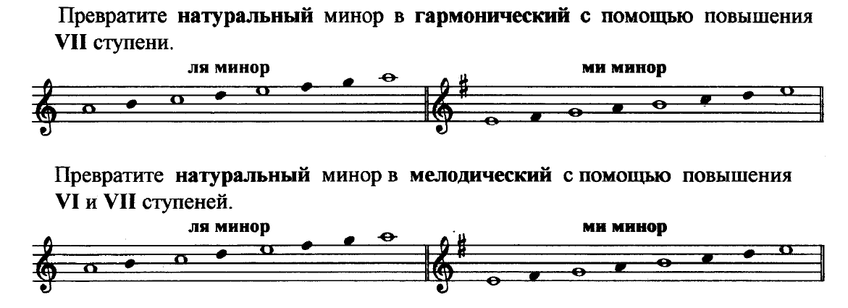
2.
3.
Построить интервалы с обращением от звука МИ.

Выполненную работу подписывать (имя, фамилия, класс), присылать на почту: ekaterina.nnnn72@yandex.ru ; либо WhatsApp 89829683714

!!! за невыполнение заданий, будет ставиться неудовлетворительная оценка

